1. 启动

使用集成启动器启动，方便版本管理、版本更新、插件安装、设置调整等

双击

等待环境检测，自动更新等

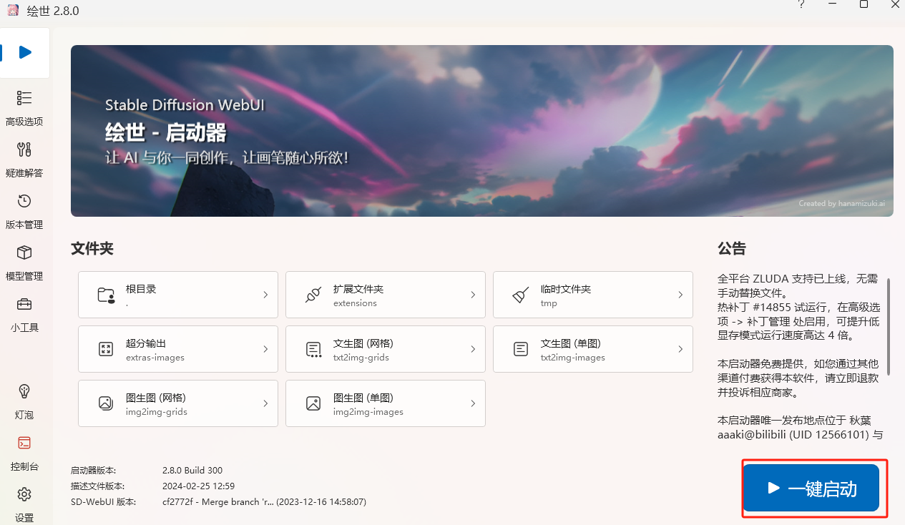

等待页面开启，**启动后不要关闭启动器！**

1. 集成界面介绍

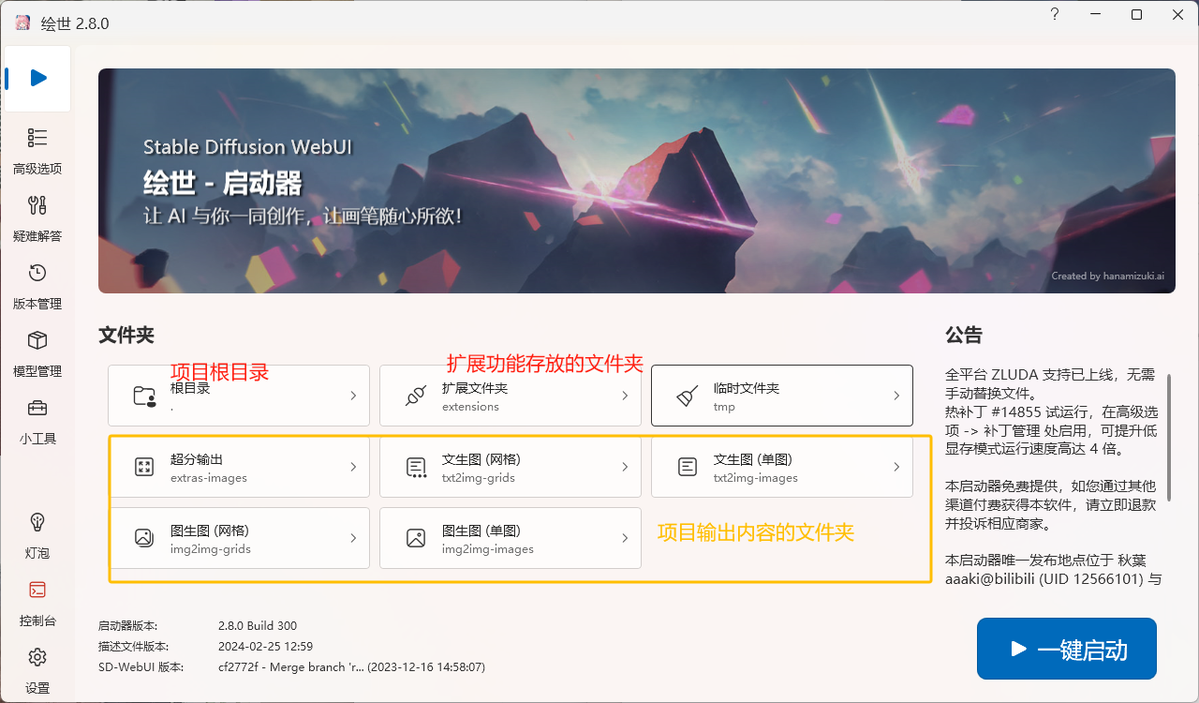

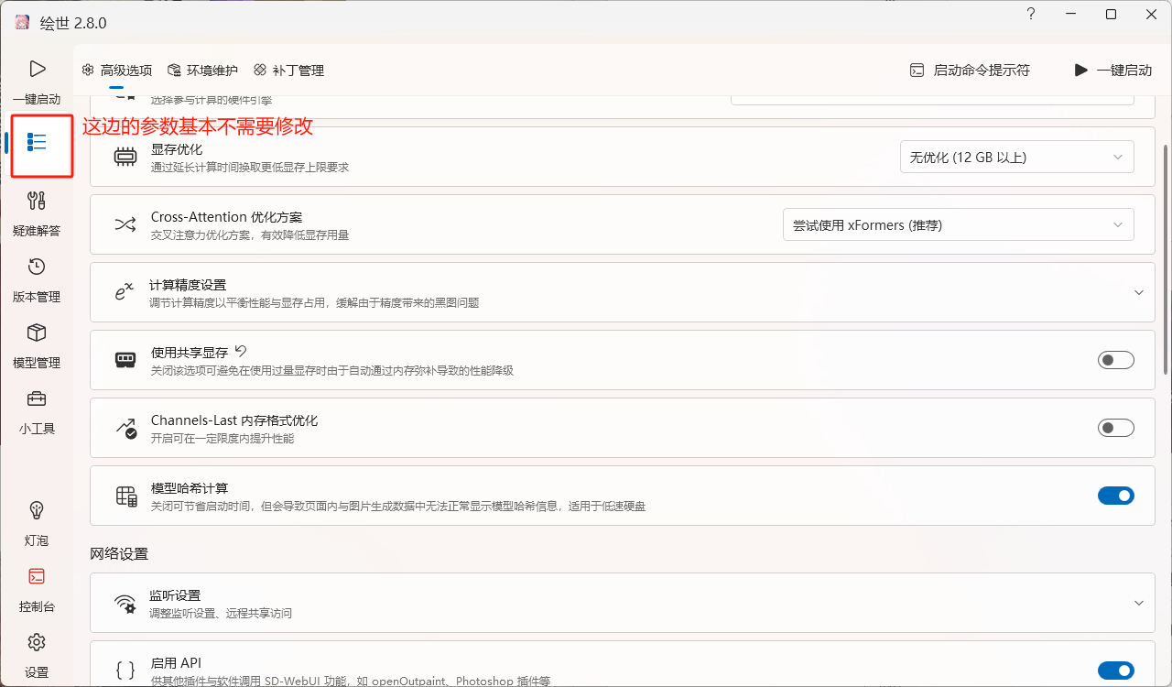

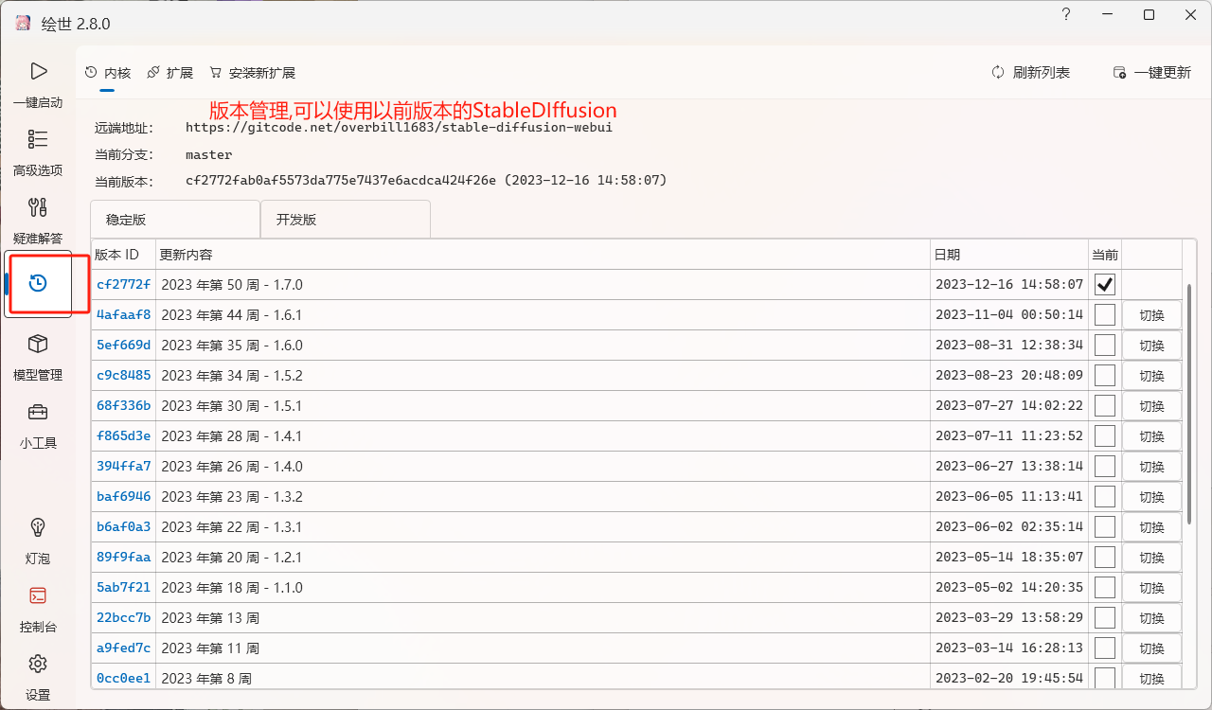

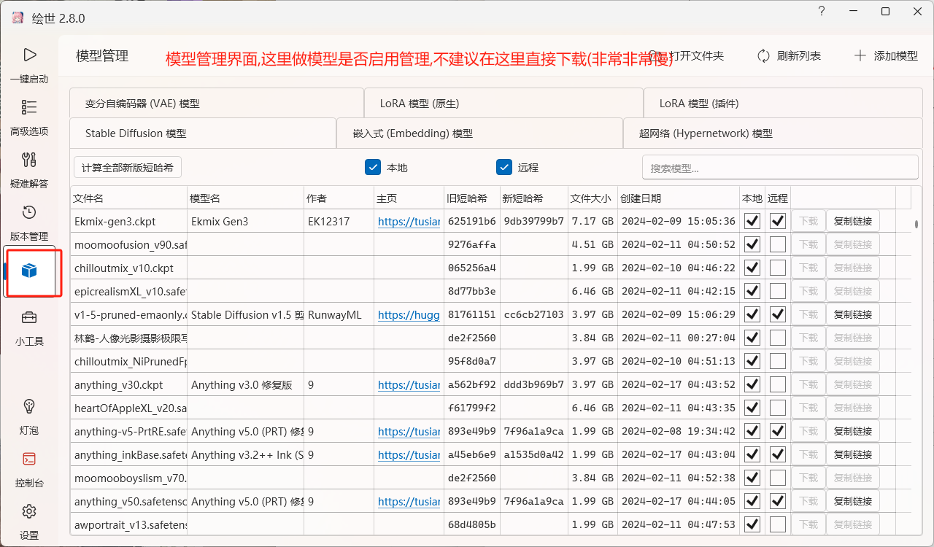

模型下载访问：[Civitai: The Home of Open-Source Generative AI](https://civitai.com/) （需要梯子）

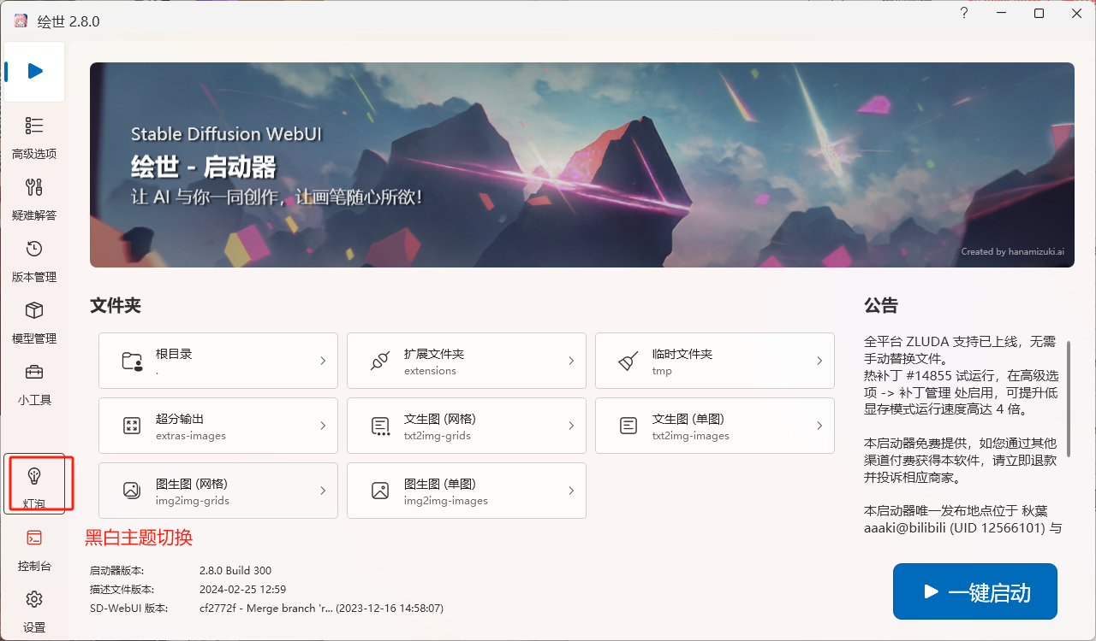

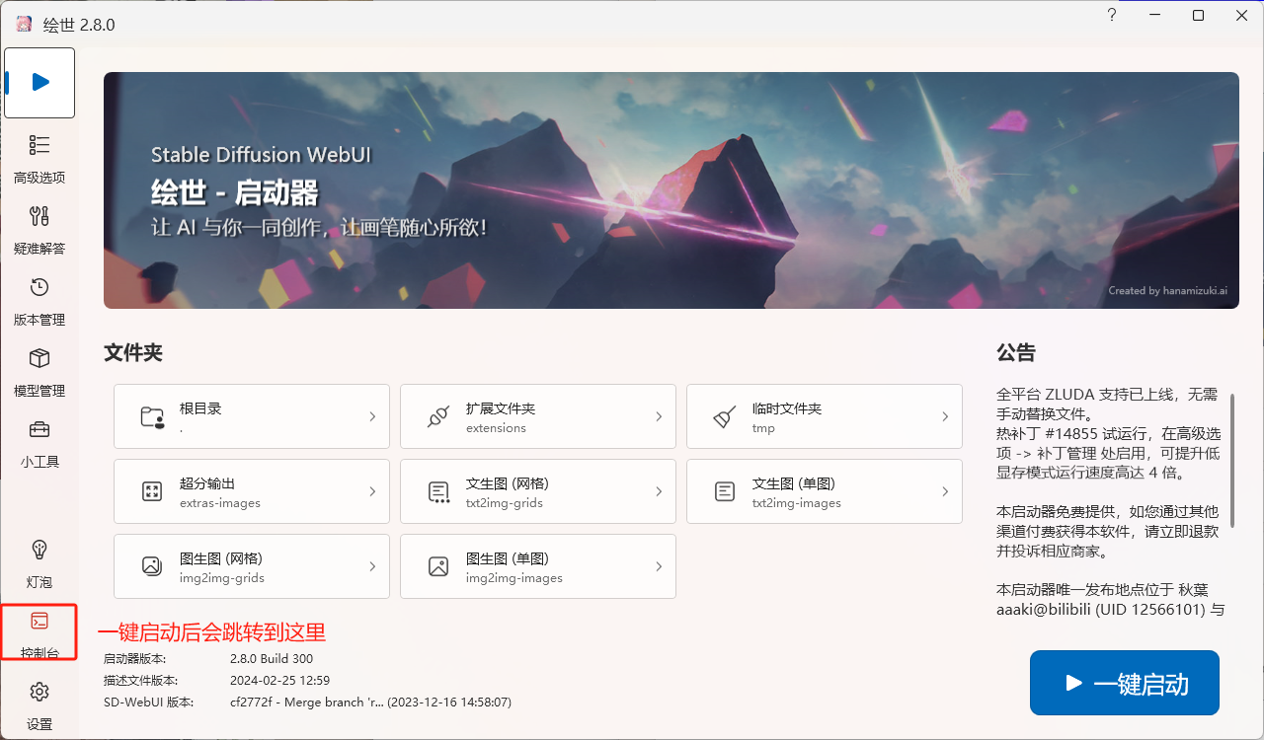

1. 网页预览

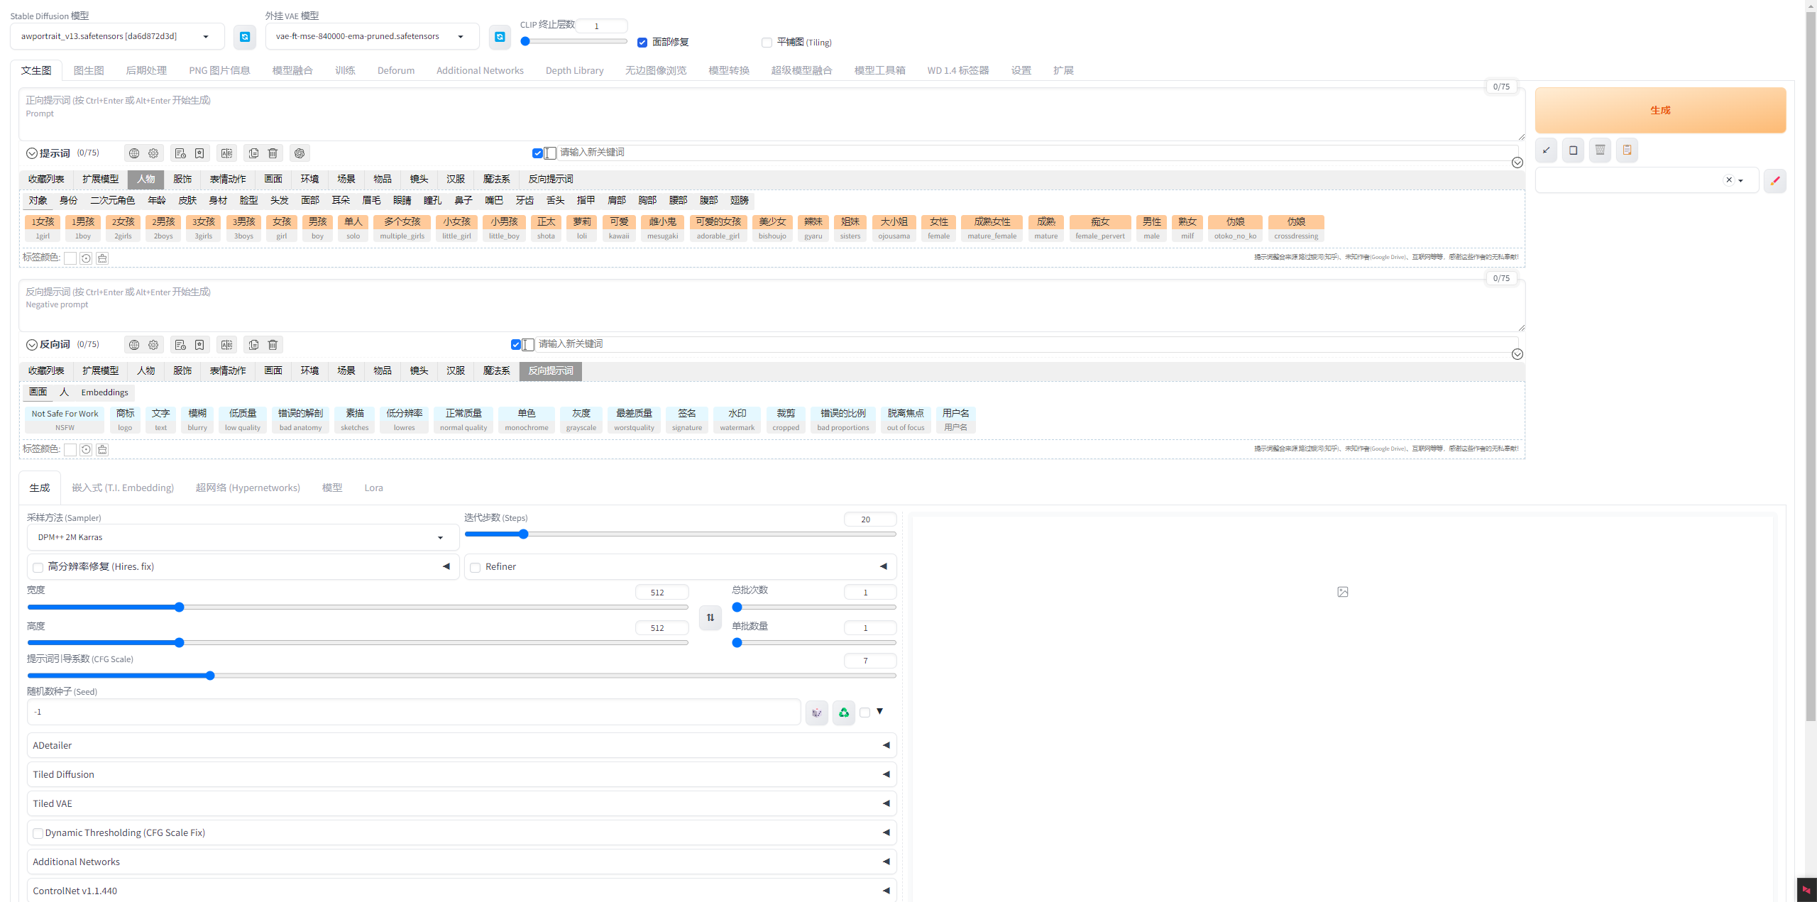

1. 常用参数配置

文生图

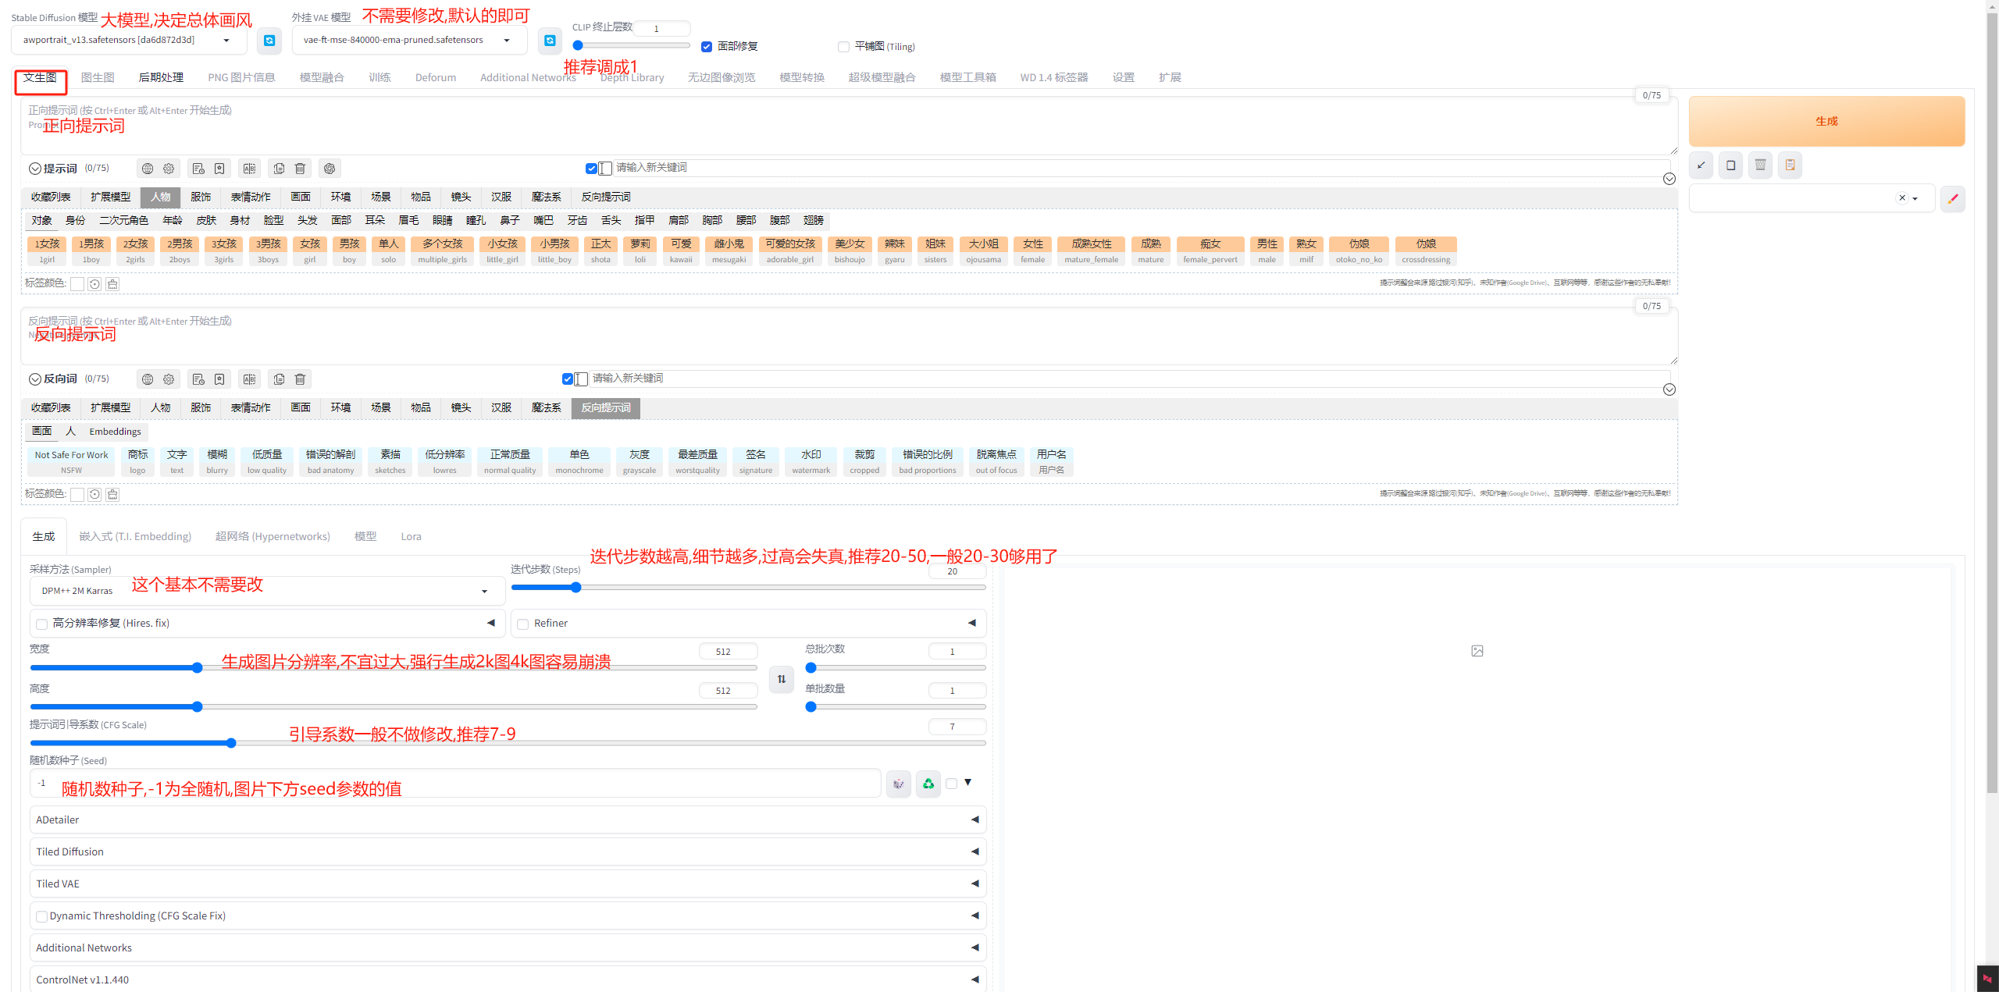

图生图

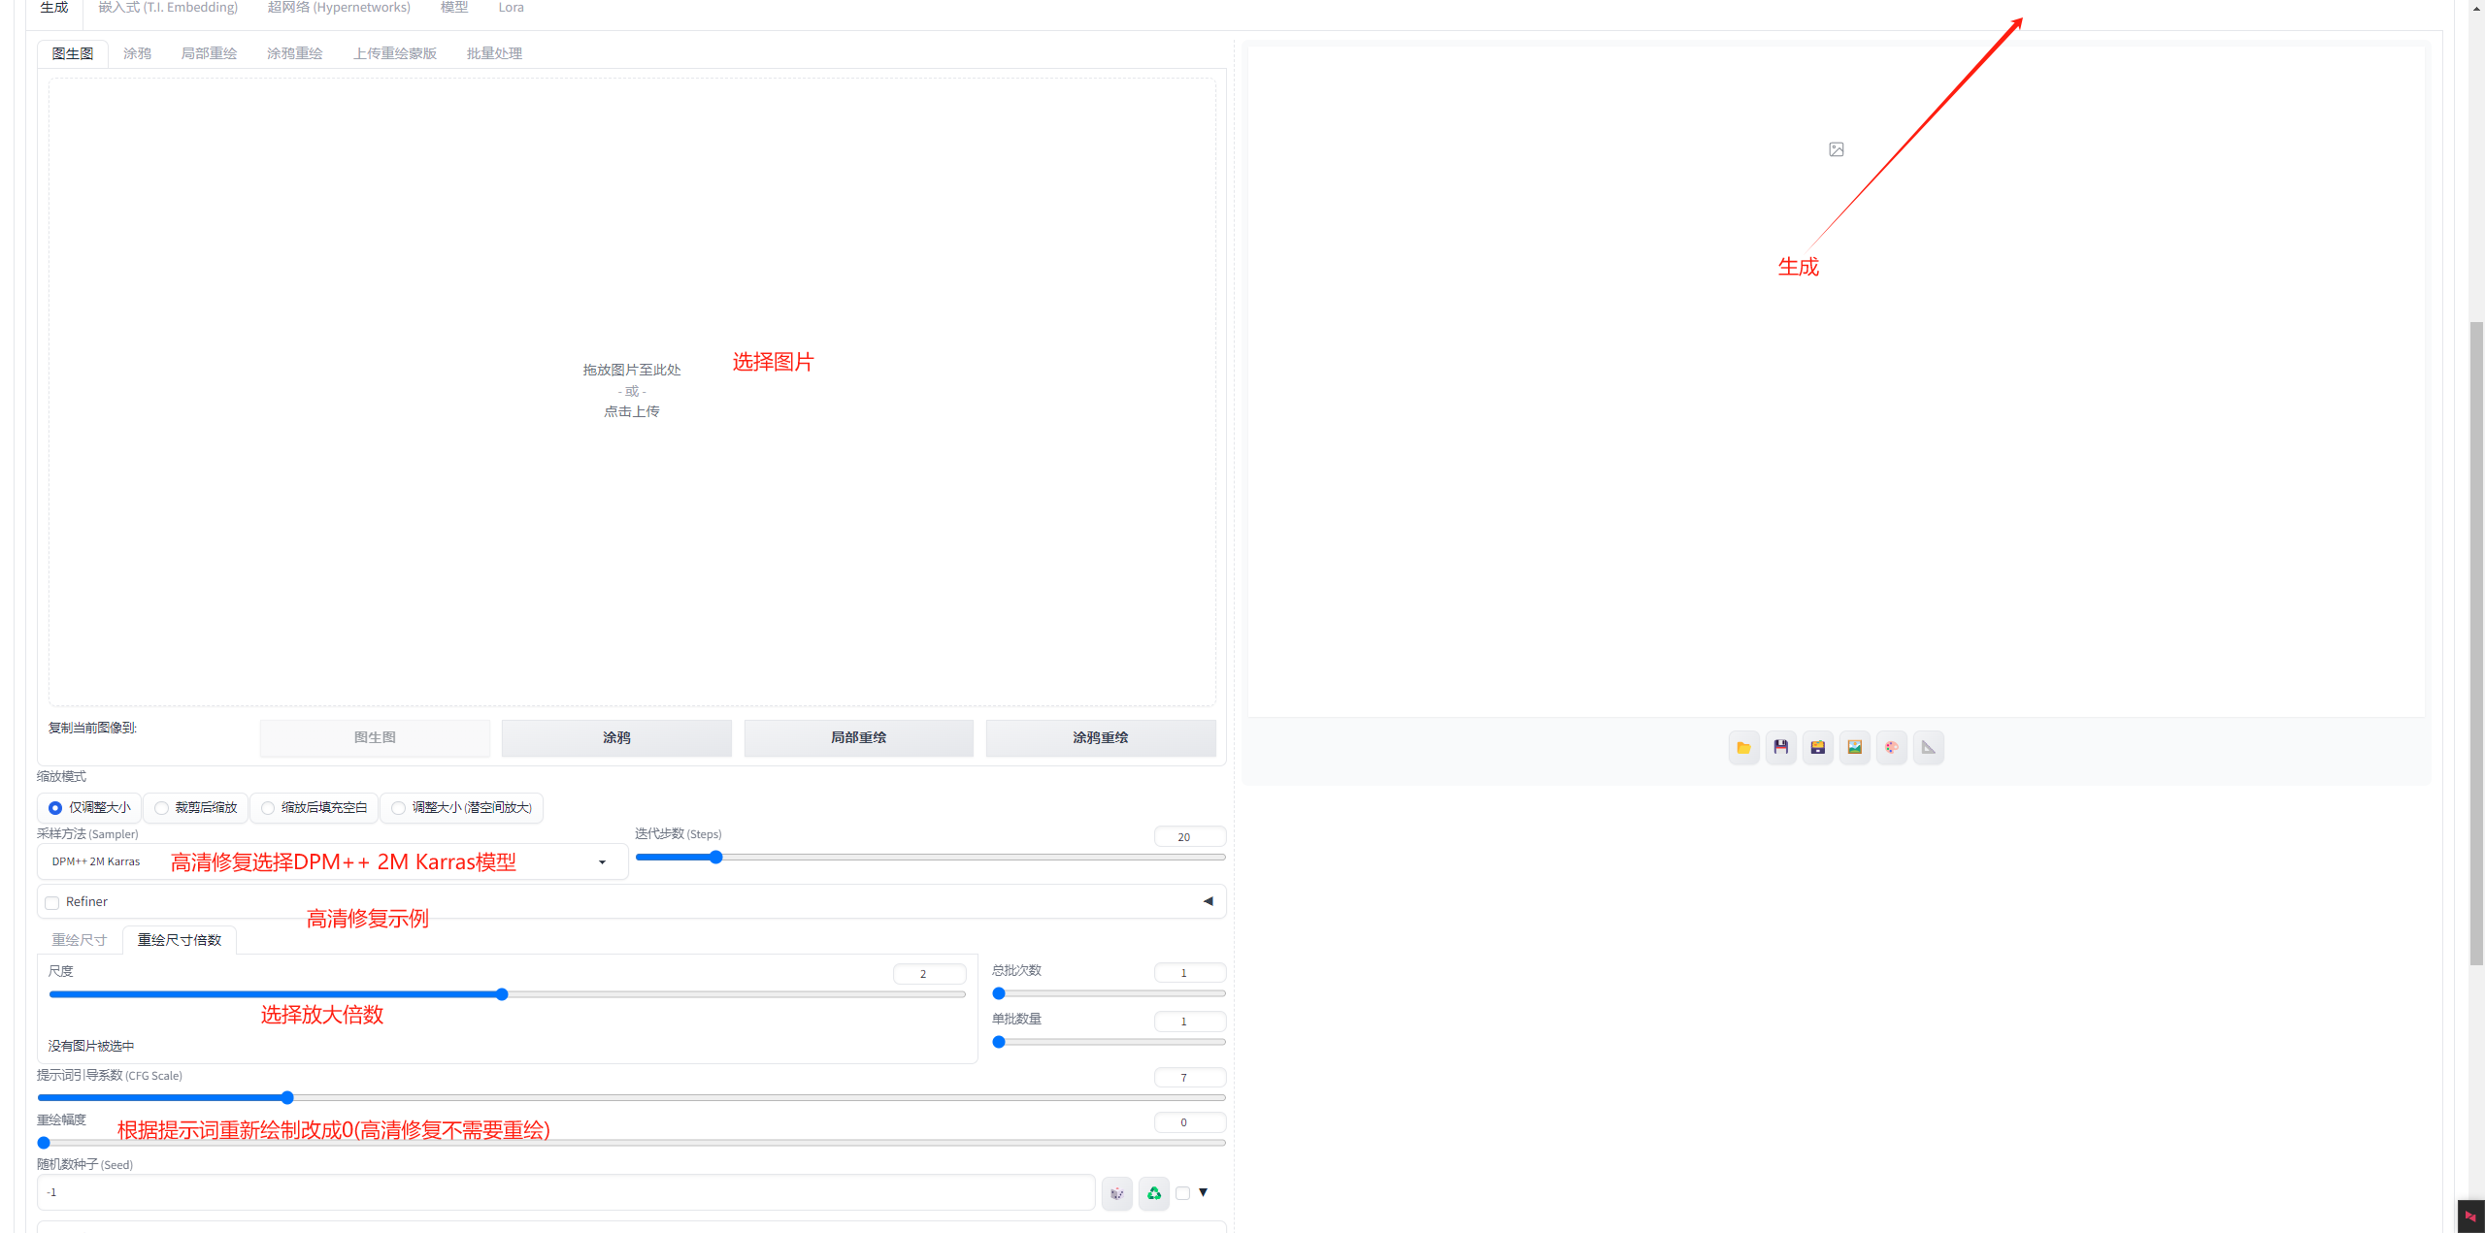

总批次数：一共生成几批图

单批数量：一批次生成几张图

如总批次数2，单批次数4：一共生成2组图，每组生成4张图片，一共8张

一般多条总批次数

**想要得到心仪的图需要不断调整提示词不断的生成图片**

1. 提示词

提示词一般为短句或者单词，单词与单词之间用逗号隔开

**没有固定词组**

启动器有提示词推荐插件

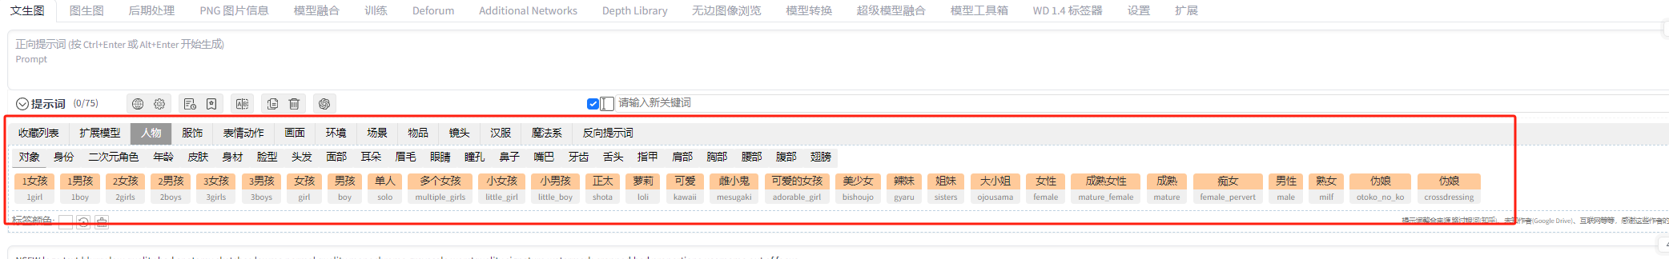

最方便的提示词获取方法为WD1.4标签器模块

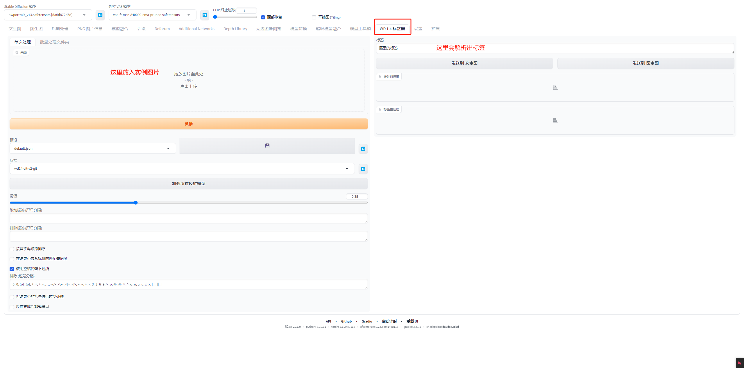

反向提示词一般把推荐的选满，如有其他需要可自行添加

